Грищенко Юрій ІПС-32
Лабораторна робота №8

Постановка задачі: Впорядкована множина точок розглядається як простий многокутник. Чи можна побудвати опуклу оболонку простого многокутника за час, кращий за O(N log N)?

Опис алгоритму (алгоритм Лі):
Нехай p₁ – найлівіша вершина заданого простого многокутника q, а (p₁,p₂,...p_{N}) - впорядкована циклічна послідовність його вершин.

Нехай внутрішня частина P залишається праворуч при обході його границі у вказаному порядку (тобто множина вершин многокутника орієнтована за годинниковою стрілкою).

Нехай p_{M} – найправіша вершина. Вершини p₁ та p_{M} будуть граничними точками
опуклої оболонки многокутника q. Вони розбивають послідовність вершин многокутника на два ланцюги: один від p₁ до p_{M}, другий — від p_{M} до p₁.

Достатньо дослідити побудову опуклої оболонки для ланцюга (p₁, ... p_{M}) — верхньої оболонки.

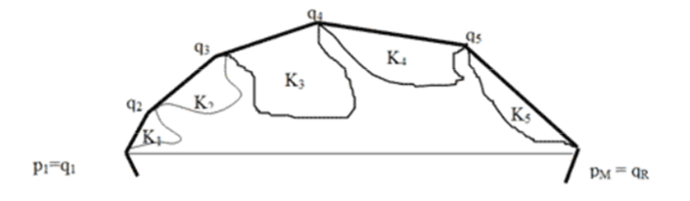
Нехай (q₁, q₂, ... q_{R}) — підпослідовність послідовності (p₁, p₂, ... p_{M}), де q₁ = p₁ та q_{R} = p_{M} — шукана опукла оболонка многокутника.

Кожне ребро q_{i}q_{i+1} є “кришкою” “кишені”. Алгоритм проходить ланцюг та послідовно будує кришки усіх кишень.

Критичною будемо називати вершину, яка з останньою знайденою вершиною типу q утворює кишеню. Вони є кандидатами у вершини опуклої оболонки.
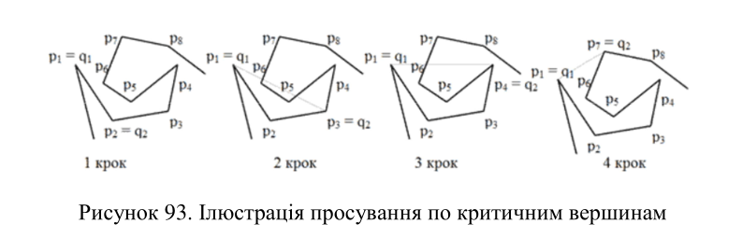
Позначимо через u вершину границі P, яка передує q_{i}.

Залежно від положення u відносно орієнтованого відрізка p_{M}q_{i} можливі два випадки:
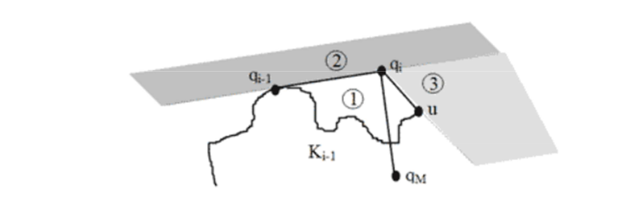
- Вершина u знаходиться праворуч q_{M}q або на ньому.
Маємо 3 області, які визначаються:
- прямою, що проходить через точки q_{i-1} та q_{i};
- променем, який є продовженням відрізку q_{i}u;
- частиною границі многокутника P, яка відповідає поточній кишені.

- Вершина u знаходиться ліворуч p_{M}q_{i}. У цьому випадку до розгляду додається четверта область.

Позначимо через v вершину, яка слідує за q_{i} на границі многокутника P. Ця вершина буде знаходитись в одній з вказаних областей розгляду.

- Границя заходить в кишеню. Рухаємось по границі до тих пір, поки не досягнемо вершину w, яка знаходиться ззовні кишені.
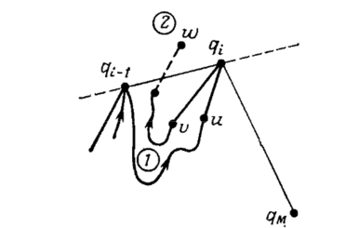
- Вершина v є критичною. Шукається опорна пряма з вершини v до ланцюга (q₁, q₂, ... q_{i}). Можливо, будуть вилучені деякі q_{i-1}, q_{i-2}, ... . Тоді v — вершина опуклої оболонки.
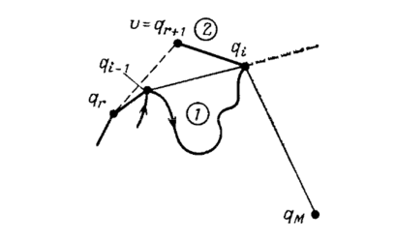
- Вершина v є критичною. Тоді v — вершина опуклої оболонки.
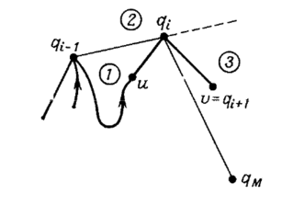
- Границя заходить всередину опуклої оболонки. Рухаємось по границі многокутника доти, поки не досягнемо першої вершини, яка має властивість:
  - належить області 3 або 2, і обробляється відповідно.
  - співпадає з q_{M}, процедура завершується.
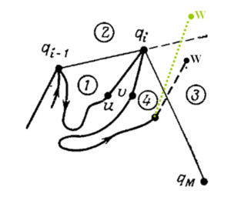

Складність алгоритму:
Після ініціалізації кожна вершина границі відвідується рівно один раз, перш ніж вона буде прийнята або виштовхнута. Обробка кожної вершини многокутника здійснюється за константний час. Послідовності (p₁, ..., p_{M}) та (q₁, ..., q_{R}) містять Ο(M) – елементів.

Нижня оболонка будується аналогічно.

Отже, опукла оболонка простого многокутника з N вершинами може бути побудована за оптимальний час Θ(N) при використанні пам’яті об’ємом Θ(N). Це швидше за задачу пошуку опуклої оболонки в загальному випадку (нижня межа — Ω(N log N))

Реалізовано на мові Python.

Інтерфейс користувача:
Впорядкований набір точок простого прямокутника задається файлом points.txt. Програма у вікні показіє многокутник та опуклу оболонку (як верхню, так і нижню). У консоль виводиться debug-інформація.

